1.登陆服务器

ssh [linyihui@10.77.40.64](mailto:linyihui@10.77.40.64) 密码：1

2.使用超级权限

Sudo bash

3.找到目标目录

Cd bushu

4.目标目录基本使用以下脚本

[主链使用模式]

1. createfilemaster.sh X Y（X为分片内节点数Y为分片数）

该脚本主要生成配置文件，并且会在bushu目录下生成对应文件夹：network

2.sendmasterfile.sh (无参数)

该脚本主要是向云上传network文件夹

3.tm-test.sh X Y Z K M (X为测试几个分片 Y为每秒发送交易数量 Z为持续时间 K为分片节点总数 M是跨片交易的比例（int类型）)

例如./tm-test.sh 0 1000 10 4 2 该含义就是测试单片交易10秒，每秒发送交易1000笔，单片节点数量，index被2整除的发送跨片交易。

查看数据该目录的tps/tps.log

其格式：4(单片节点数) 1000（发送X笔/秒）966.67（测得数据）

建议：测完单片交易就进行绘图。绘图完，把该文件删除在测试跨分片数据。

4.stage_quick_start.sh

该脚本主要是编译成docker并且上传到各服务器。正常，使用命令

./stage_quick_start.sh即可

注意：我已经把镜像上传到云上，无需执行该脚本。

[拓扑链使用模式]

1. createfiletopo.sh X Y（X为分片内节点数Y为分片数）正常不需要分片

该脚本主要生成配置文件，并且会在bushu目录下生成对应文件夹：networktopo，主要是根据当前文件的network的节点数量对应生成其自己shard.json等拓扑链需要的配置文件。

2.sendmasterfile.sh (无参数)

该脚本主要是向云上传networktopo文件夹

3. stage_quick_topostart.sh

该脚本主要是编译成docker并且上传到各服务器。正常，使用命令

./stage_quick_ topostart.sh即可

5.启动docker容器

1.取到docker-compose.yaml

该文件在生成的network文件夹下。建议：做个同步。不然每次都要vi特别痛苦。



2.复制docker-compose.yaml内容

3.登陆云操作平台

<http://10.77.70.135:8888/>

1. 选择环境network-test
2. 添加应用

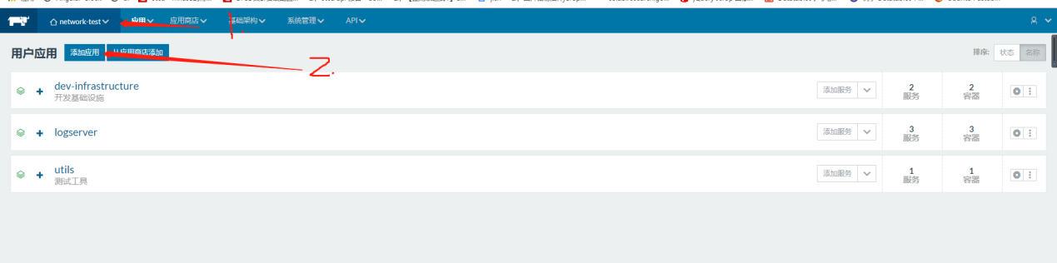

1. 添加应用
2. 填写应用名称。注意：应用名称一定要写test
3. 填写docker-compose.yml。即把刚才复制的内容粘贴过来。
4. 点击创建

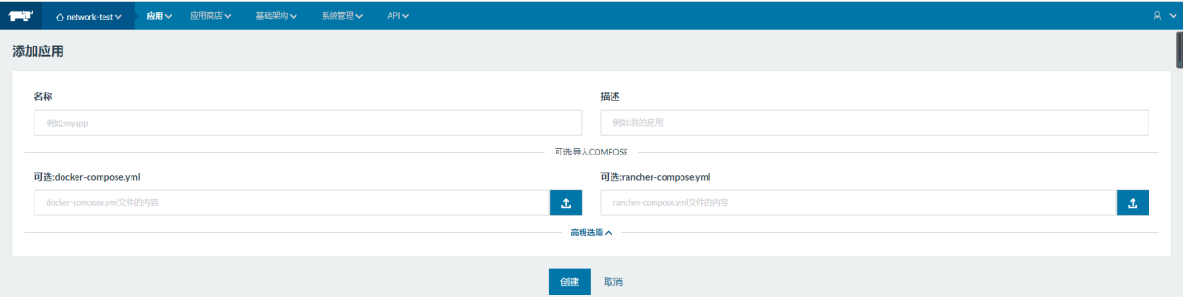

例子如下：

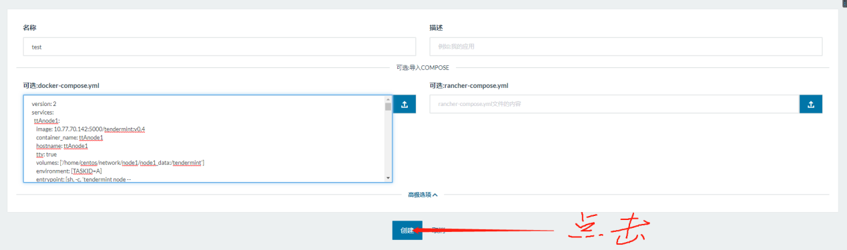

6.生成配置文件等前期工作

1.生成配置文件，生成4个分片 每个分片4个节点

./ createfilemaster.sh 4 4

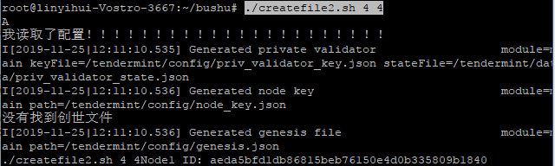

2.上传配置文件

./ sendmasterfile.sh

3.复制内容，启动容器

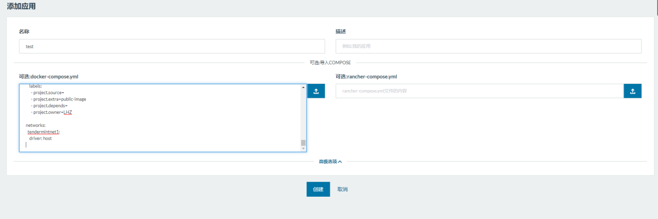

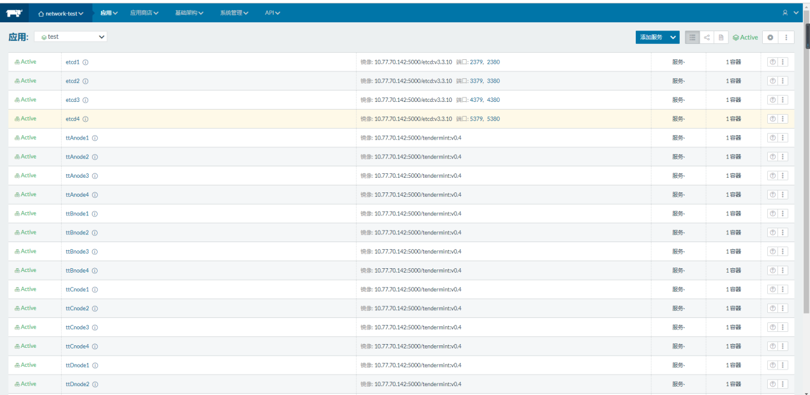

达成上述情况即可测试。

最后，应当注意要先删除test应用。再上传新的配置文件

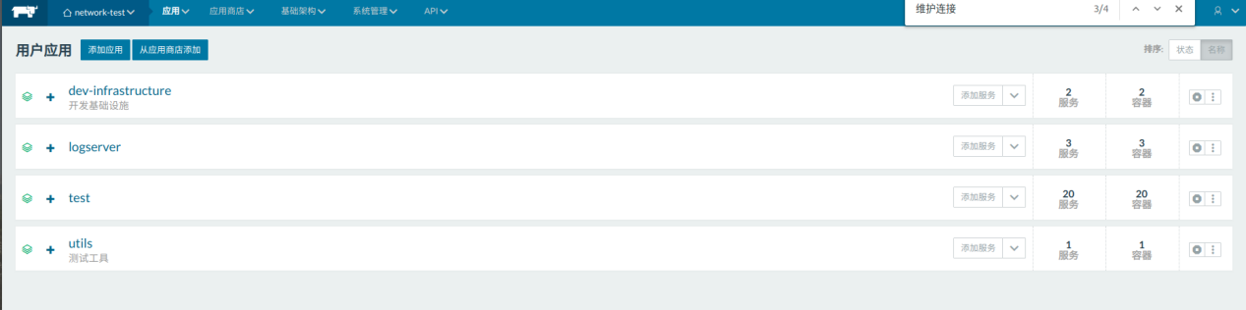

点击右边test3个点。然后删除。

接着，生成文件，上传文件，开始测试。